Міністрество освіти і науки України

Національний технічний унівеститет

«Харківський політехнічний інститу»

Кафедра «Обчислювальна техніка та програмування»

**ЗВІТ**

Про виконання лабораторної роботи № 4

«Розробка програм,що розгалужуються»

Кервіник: викладач Бульба С. С.

Виконавець: студент гр. КІТ-120є Оменюк В.І.

Харків 2020

**Лабораторна робота № 3.** **Розробка програм, що розгалужуються.**

**1 Вимоги**

**1.1 Розроник**

* Оменюк Вячеслав Ігорович;
* Студент групи КІТ-120Є;
* 28.10.2020

**1.2 Мета**

Лабораторна робота,спрямована на необхідність виконання завлання стосовно варіанту, обчислений за раніше-визначеною формолою.

# 1.3 Загальне завдання

Розробити декілька програм ,що будуть рахувати завдання стосовно варінту

**2. Виконання роботи**

Створив файл під назвою lab03 і в ньому стоврив папку Makefile який буде виконувати наш код.



Рисунок 1 – Файл lab04



Рисунок 2 – Файл Makefile

У папці lab04 створив папку src у якій будуть файли з написаним кодом



Рисунок 3 – Файл src

У папці створив текстовий документ під назвою test5.c

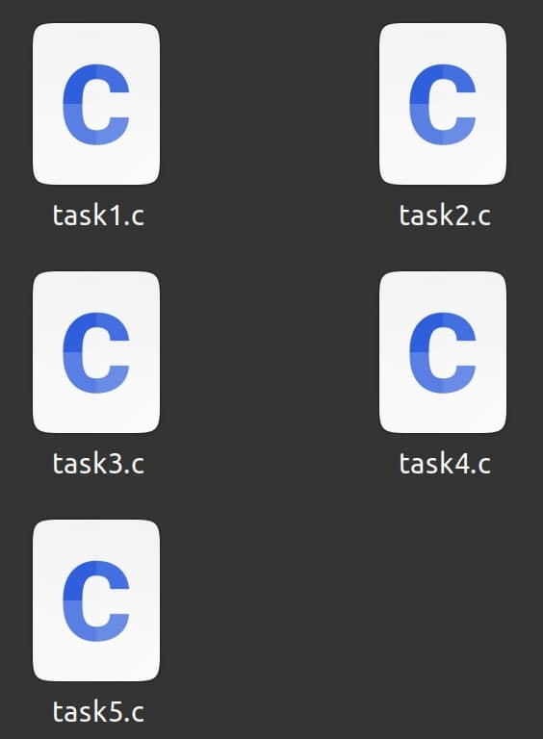

Рисунок 4 – Текстові файли

Увімкнув текстовый файл через редактор Sumblime Text. Написав код

float x = -0.75; //зміна х

float y; //зміна у

if (x < 0) // якщо х менше 0 то:

x = -x; //модуль х

y = x - 1;

if (x > 0) //якщо х більше 0 то:

y = x - 1;

y = -y; //модуль у

Код 1 – Програма обчислює значення у

Настроїв папку Main для компіляції

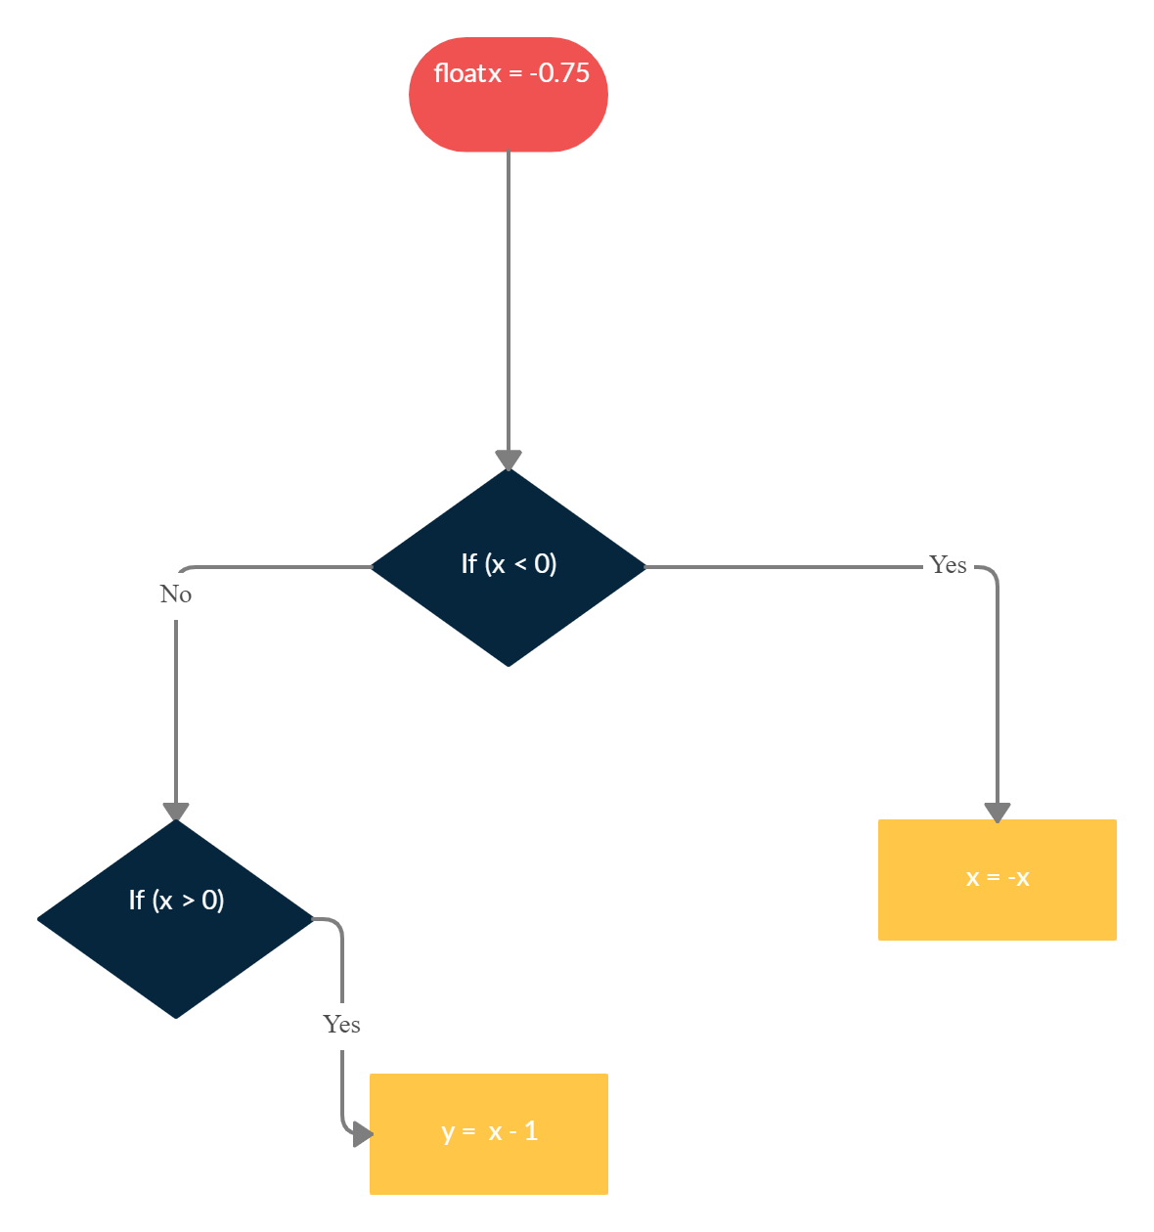

Блок схема до п`ятого завдання

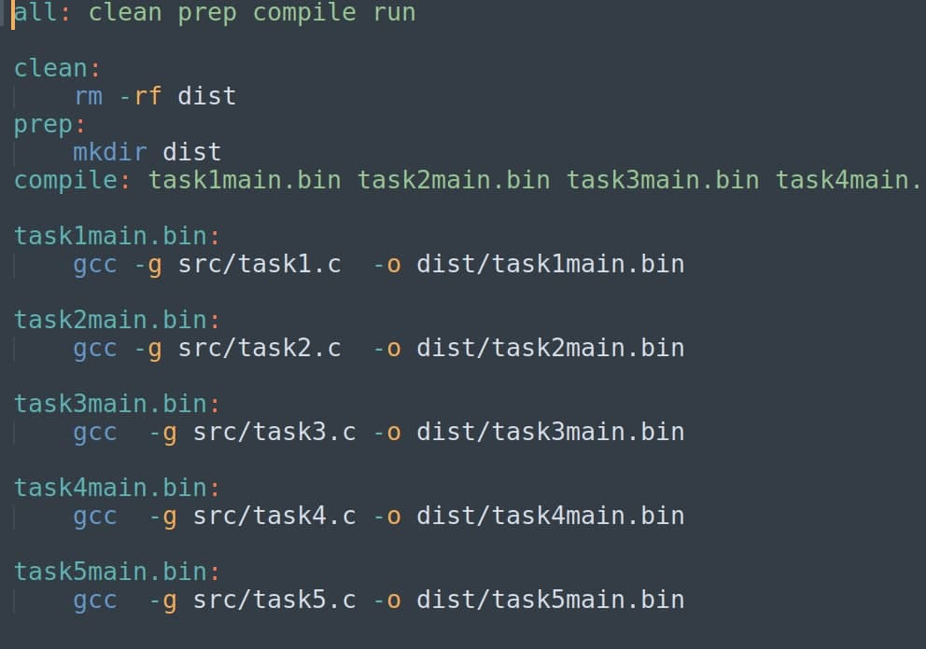

Рисунок 5 – Файл Makefile яка підключена до усіх task та при комнаді

Make clean prep compile,компілює їх

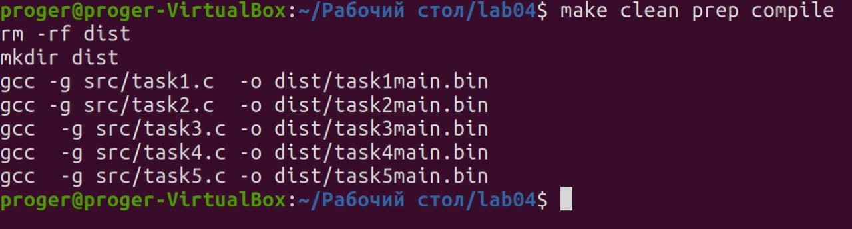

Рисунок 6 – Термінал який скомпілював таски

**Висновок**

Навчився писати програму для пошуку значення 'у' та підключати Makefile (виконуючий файл)

**Контрольні питання**

1)if(условие)

{ Якщо условие виконуется то виконуеться дія }

Якщо не виконуется if -> else{}

2) Логічний вираз -> true (Оператор1)

->false (Оператор2)

Наприклад якщо в вас є 10 цукерок то виконуется true якщо ні false

3)switch

Якщо співпало то виконуется

4) switch (вираз){

case констант:

послідовніть операторів;

case констант:

послідовніть операторів;

}

5) Оператор ?:  предоставляет сокращенный способ (альтернативу) ветвления if/else.

6)Когда к оператору if и else добавляется else if

7) **Оператор break** (объявленный с использованием **ключевого слова break**) сообщает компилятору, что мы уже сделали всё, что хотели с определенным switch-ом (или циклом while, do while или for) и больше не намерены с ним работать.

8)Можуть

9)Так